ヴィンテージ分析

1. 定義

ヴィンテージ分析は、観察開始月（ヴィンテージ）等でグルーピングされるセグメント間の経時パフォーマンスを比較するもの。上記セグメント分類と観察開始月からの経過月数を2軸として三角形にフォーマットした表が基本形です。

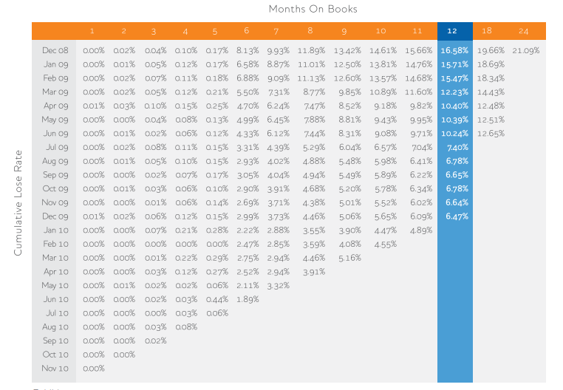

※縦軸を観察開始年月で分けたセグメント、横軸を観察経過期間として累積貸倒率をトラックした表

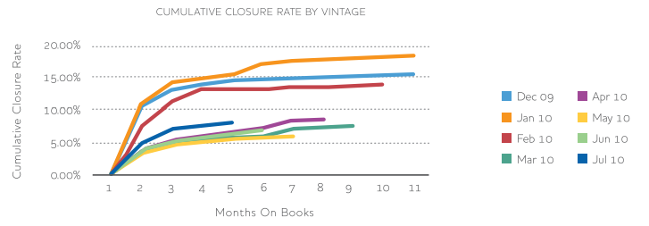

※サンプルセグメントにつきグラフ化したもの

1. 用途
   1. 各セグメントに対応する施策（＋外部環境）のパフォーマンストラッキング
   2. 〇〇確率算出モデル開発等に於ける確率推計期間（パフォーマンスウィンドウ）の策定

予測する事象の発生率のビンテージをとって、そのカーブが寝てくる頃迄を推計期間としたい。

* 1. 条件緩和再契約債権の現在価値推計と貸倒引当金算出。

将来支払い額をビンテージで推計し、DCF法で現在価値を算出し、簿価との差額を貸倒引当金として積む。

